Наш адрес:
Санкт - Петербург п. Шушары,
территория Ленсоветовский,
д. 35, строение 1

Контактный телефон\факс:
+7 (812) 645-30-41
E-mail: gbdou11@mail.ru
Сайт: http://detsad11pushkin.oshkole.ru

__________________________________________________________________________________________________________________________________________________________________________________________________________________________________________________________________________________________________________________________________________________________________________________________________________________________________________________________________

Государственное бюджетное дошкольное
образовательное учреждение
детский сад №11
Пушкинского района Санкт - Петербурга

Районное методическое объединение педагогических работников групп раннего возраста
дошкольных образовательных учреждений
Пушкинского района Санкт-Петербурга

«ФИЗИЧЕСКОЕ РАЗВИТИЕ ДЕТЕЙ РАННЕГО ВОЗРАСТА»
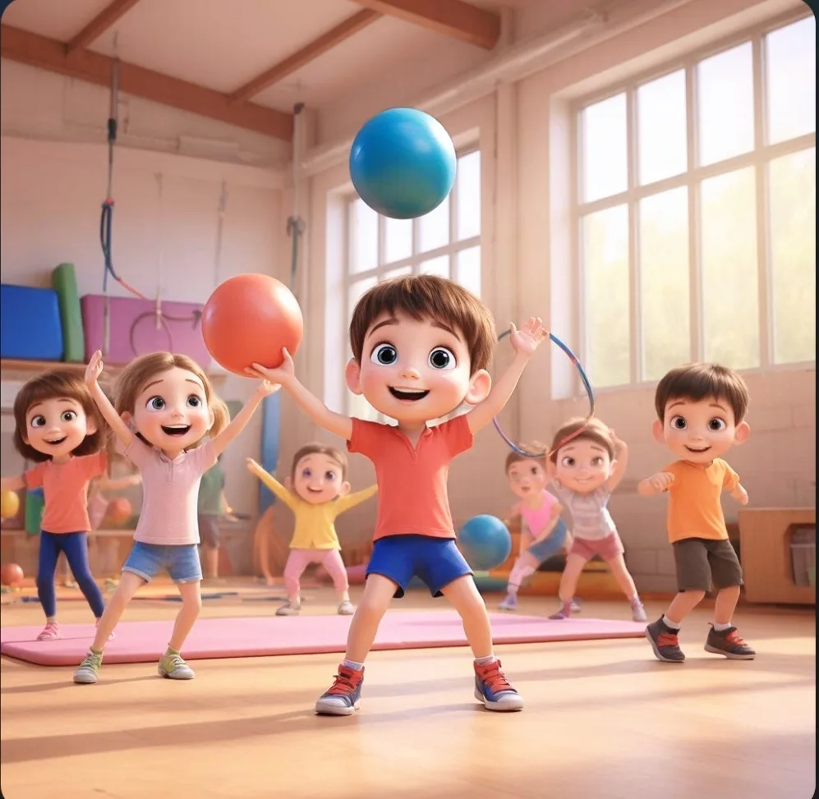

14 апреля 2026г.
План проведения мероприятия:

1. Вступительное слово.
Заведующий ГБДОУ №11
Пушкинского района Санкт-Петербурга
Киреева Т.Е.

2. Презентация опыта работы
«Организация двигательной активности детей раннего возраста с использованием современного нестандартного оборудования»
Воспитатели: Исакова А.Р., Яковлева Н.Г.
ГБДОУ №11 Пушкинского района
Санкт-Петербурга

3. Открытый показ занятия по физическому развитию
«В гости к зайчику»
Воспитатель: Савельева Н.А., Шанина К.М.
ГБДОУ №11 Пушкинского района
Санкт-Петербурга

4. Презентация опыта работы
«Физическое развитие детей раннего возраста в ДОУ через игровые формы и здоровьесберегающие технологии».
Воспитатели: Якунина К.А.
ГБДОУ №51 Пушкинского района
Санкт-Петербурга

5. Презентация опыта работы
«Использование малых фольклорных форм при формировании навыков ЗОЖ у детей раннего возраста»
Воспитатели: Николаева А.М., Муратова Л.С.
ГБДОУ №39 Пушкинского района
Санкт-Петербурга

6. Подведение итогов.
Руководитель КМО раннего возраста
старший воспитатель ГБДОУ №5
Пушкинского района Санкт-Петербурга
Никитина М.М.
